
МИНОБРНАУКИ РОССИИ

федеральное государственное бюджетное образовательное учреждение высшего образования
«Санкт-Петербургский государственный технологический институт (технический университет)»
УГНС |  | 09.00.00 | Информатика и вычислительная техника
Направление подготовки |  | 09.03.01 | Информатика и вычислительная техника
Направленность (профиль) |  |  | Системы автоматизированного проектирования
Форма обучения |  |  | очная
Факультет |  |  | Информационных технологий и управления
Кафедра |  |  | Систем автоматизированного проектирования и управления
Учебная дисциплина |  |  | Разработка программных систем
Курс | II |  | Группа | 444

Отчёт по лабораторной работе № 2
Вариант № 23

Тема: «Изучение реализации и расчета сложности алгоритмов сортировки»

Исполнитель: |  | Борисова А. Б.
Проверили: |  | Дамрин А.О.

СОДЕРЖАНИЕ
1 Постановка задачи 3
2 Исходные данные 3
3 Схема алгоритма решения задачи 3
4 Описание хода выполнения 4
5 Результаты работы программы 5
6 Выводы по заданию 5

1 Постановка задачи
Разработать консольное приложение для сортировки целых чисел методов дерева (Tree Sort) и оценить сложность алгоритма.

2 Исходные данные

Разработать консольное приложение для сортировки целых чисел методом дерева. Реализовать ввод данных с клавиатуры, из файла и генерацию случайных чисел. Написать unit-тесты и проанализировать сложность алгоритма.

3 Схема алгоритма решения задачи
На рисунке 1 представлена схема алгоритма решения задачи
Блок схема.
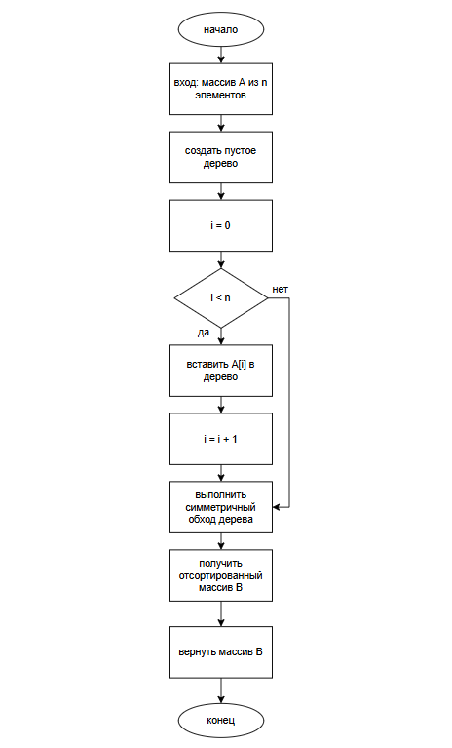

Рисунок 1 – Схема алгоритма решения задачи №1

4 Описание хода выполнения
Создается корневой узел TreeNode со значением первого элемента массива. Для каждого следующего элемента вызывается метод _insert_node(), который рекурсивно определяет место вставки: если вставляемое значение меньше значения текущего узла, рекурсивный вызов направляется в левое поддерево node.left, если больше или равно, то в правое node.right. При достижении пустого узла None создается новый объект TreeNode с данным значением.

После построения дерева вызывается метод _inorder_traversal(), который рекурсивно обходит дерево по правилу: сначала левое поддерево node.left, затем добавляется значение текущего узла в результирующий список, затем правое поддерево node.right. Такой порядок обхода гарантирует, что элементы будут собраны в порядке возрастания.

На вставку одного элемента в бинарное дерево поиска в среднем требуется O(log n) операций, где n - количество элементов. На обход всех узлов тратится O(n) операций.

Лучший случай O(n log n) достигается при случайном порядке входных данных, когда дерево получается сбалансированным. Высота такого дерева составляет log₂(n), поэтому общая сложность равна n × O(log n) = O(n log n).

Худший случай O(n²) возникает при уже отсортированном массиве (например, [1, 2, 3, 4, 5]). В этой ситуации каждый новый элемент добавляется только в правую ветвь, и дерево вырождается в линейный список, где высота равна n. Вставка первого элемента требует 1 операции, второго - 2, третьего 3, и так далее. Суммарное количество операций составляет n(n+1)/2, что соответствует O(n²).

Сложность алгоритма составляет O(n), так как для хранения всех элементов создается n узлов TreeNode.

5 Результаты работы программы
Для проверки корректности работы алгоритма проведено тестирование на различных наборах данных. Все unit-тесты пройдены успешно, что подтверждает правильность реализации алгоритма сортировки деревом.
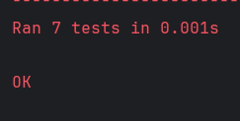

Рисунок 2 – Результат выполнения работы разработанной программы по заданию №1

6 Выводы по заданию
В ходе работы было разработано консольное приложение для сортировки целых чисел методом дерева. Алгоритм успешно реализован и протестирован на различных наборах данных. Все unit-тесты пройдены, что подтверждает корректность работы программы.
Анализ временной сложности показал, что алгоритм эффективно работает со случайными данными $(O(n log n))$, но может замедляться на отсортированных массивах $(O(n²))$. Программа предоставляет удобный интерфейс для ввода данных и вывода результатов.

